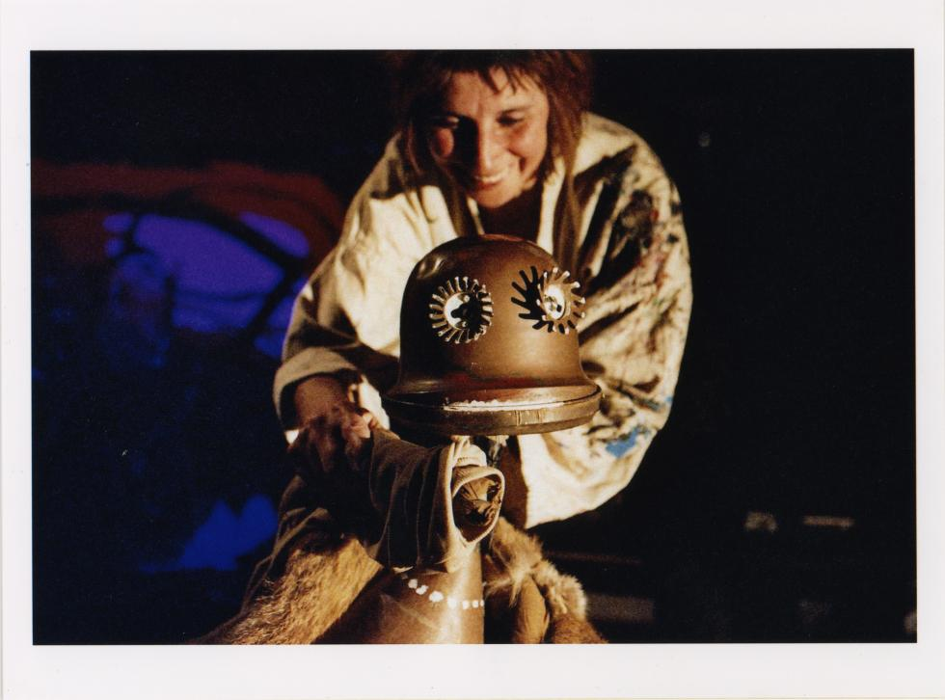

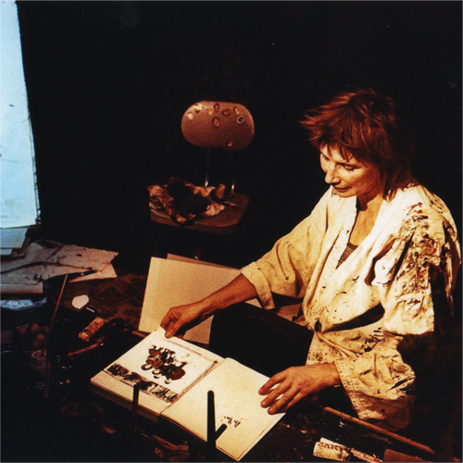

*Mardi 14 octobre la Nacelle*

**C**

Le spectacle nous est présenté a la Nacelle par une femme qui nous raconte comme l’histoire de sa famille en dessin. Elle nous parle des invisibles qui sont partout. Nous nous trouvons dans une yourte c’est assez petit et chaleureux nous sommes comme entrés dans son monde. Dans la yourte elle a dessiné des yeux, des personnages et des visages sur tout et un peu partout ensuite elle a dessiné un œil et autour de cet œil une histoire, elle a parlé de sa fille, de sa mère qu’elle a représenté comme une cafetière, son père qu’elle n’a jamais réussi à dessiner sauf à la fin, elle l’a représenté comme un jardin avec de l’herbe une fleur rouge et du soleil. Elle a aussi dessiné sa sœur, elle l’a représenté comme une mouette. Dans le spectacle il y a aussi comme elle l’appelle la tante Jacqueline c’est un genre de petit robot fait avec un cage a oiseau et d’autres pièces détachés. Ce spectacle m’a assez plu surtout le décor qui était original, aussi car j’ai aimé la façon dont elle voyait les choses et comment elles les représentai sur ses dessin. Enfin j’ai trouvé très sympathique qu’elle offre ses dessins à la fin du spectacle.

***On pense à vous***